REGULAMIN

1. Organizator:
Powiatowe Centrum Kultury, Sportu i Rekreacji – Powiatowy Młodzieżowy Dom Kultury
„Na pięterku” w Zduńskiej Woli

2. Cele konkursu:
  - Rozwijanie wyobraźni twórczej i inspirowanie zainteresowań dzieci i młodzieży,
  - Ujawnianie i rozwijanie uzdolnień artystycznych,
  - Zaprezentowanie dorobku artystycznego szkół i placówek, wymiana doświadczeń, metodycznych i artystycznych nauczycieli i instruktorów,
  - Popularyzacja twórczości dziecięcej.

3. Uczestnicy:
Dzieci i młodzież w wieku 6 – 19 lat

4. Termin nadsyłania prac: do dnia 27.01.2017 r.
Po tym terminie prac NIE PRZYJMUJEMY!

5. Warunki konkursu:
Konkurs prowadzony będzie w następujących kategoriach:
- - plastycznej 2. - literackiej (poezja i proza)

KATEGORIA PLASTYCZNA
  - Prace będą oceniane w czterech kategoriach wiekowych:
6-9 lat, 10-12 lat, 13-15 lat, 16-19 lat
  - Technika wykonania prac dowolna /rysunek, malarstwo, grafika, collage, techniki mieszane/ BEZ PRAC PRZESTRZENNYCH!!!
  - Format prac maksymalnie A3
  - PROSIMY NIE ROLOWAĆ PRAC!!!
  - Do każdej pracy prosimy dołączyć wypełnioną „Kartę Zgłoszeniową” podpisaną przez rodzica lub opiekuna prawnego uczestnika konkursu oraz
na odwrocie pracy przykleić „Załącznik Do Pracy Plastycznej”.
  - U W A G A ! NIE PRZYJMUJEMY prac bez kart zgłoszeniowych ani z kartami wypełnionymi nieczytelnie lub niekompletnie.
  - Warunkiem udziału w konkursie plastycznym jest dokonanie opłaty wpisowej 5 zł od pracy.

KATEGORIA LITERACKA
- Prace będą oceniane w czterech kategoriach wiekowych:
6-9 lat, 10-12 lat, 13-15 lat, 16-19 lat
- W kategorii literackiej uczestnik zgłasza własne, dotychczas nie publikowane teksty:
- w kategorii proza – do pięciu stron maszynopisu (1 praca),
- w kategorii poezja – dwa utwory.

- Prace prosimy przesyłać w formie papierowej (4 egzemplarze) i elektronicznej (płyta CD/DVD – podpisana imieniem nazwiskiem i godłem autora).
- Prosimy nie zszywać prac!
- Do pracy należy dołączyć wypełnioną czytelnie, drukowanymi literami i podpisaną przez rodzica lub opiekuna prawnego uczestnika konkursu „Kartę Zgłoszeniową”.
- Prace powinny być opatrzone słownym godłem (pseudonimem) z dołączoną kopertą oznaczoną takim samym godłem, ostemplowaną pieczęcią szkoły (placówki) i zawierającą wypełniony „Załącznik Do Pracy Literackiej”.
- U W A G A ! NIE PRZYJMUJEMY prac bez kart zgłoszeniowych ani z kartami wypełnionymi nieczytelnie, niekompletnie, bądź bez podpisu rodzica/opiekuna.
- Warunkiem przyjęcia prac na konkurs jest wpłata 5 zł od pracy w każdej kategorii literackiej na konto podane w regulaminie.

6. Uwagi:
- Prace prosimy nadsyłać na adres:
Powiatowe Centrum Kultury, Sportu i Rekreacji w Zduńskiej Woli,
ul. Kilińskiego 17, 98-220 Zduńska Wola
tel. 43 823-22-01
Adres e-mail: centrum-pieterko@nasze.pl

- W związku z ustawą dotyczącą centralizacji rozliczeń VAT, która wchodzi w życie
z dn. 01.01.2017 r. wprowadza się zmianę do regulaminu dotyczącą opłaty wpisowej.
- Opłata wpisowa dokonywana winna być za każdego uczestnika konkursu INDYWIDUALNIE (z podaniem imienia i nazwiska uczestnika) na konto bankowe:
Powiatowe Centrum Kultury, Sportu i Rekreacji w Zduńskiej Woli

PKO Bank Polski S.A o/Zduńska Wola
Nr 47 1020 3437 0000 1102 0100 2914
z dopiskiem ,,Pudełko moich marzeń” do dnia 27 stycznia 2017 r.
UWAGA!
Jeżeli potrzebują Państwo fakturę Vat za akredytację, prosimy o poinformowanie o tym Organizatora i przesłanie danych do faktury na adres e-mail Organizatora: centrum-pieterko@nasze.pl
- Opłata wpisowa w całości przeznaczana jest na nagrody dla uczestników
konkursu.
- Wręczenie nagród i otwarcie wystawy odbędzie się dn. 27.02.2017 r. Zaproszenia dla laureatów prześlemy pocztą lub e-mailem.
- Laureaci oraz ich opiekunowie przyjeżdżają na koszt instytucji zgłaszającej. Laureaci, którzy nie wezmą udziału w podsumowaniu konkursu w dniu 27.02.2017 r. będą mogli osobiście odebrać nagrody do końca marca 2017 r. Po tym terminie nagrody zostaną wysłane na koszt laureata lub placówki.
- Organizatorzy nie zwracają prac oraz zastrzegają sobie prawo do dysponowania pracami /wystawy, publikacje, włączenie do zbiorów placówki/ bez wypłacania honorariów autorskich.
- Osoby niepełnoletnie dołączają pisemną zgodę rodziców lub opiekunów na udział
w konkursie oraz na przetwarzanie danych osobowych przez organizatora konkursu
w zakresie koniecznym do jego realizacji, zgodnie z Ustawą z dnia 29.08.1997 r.
o ochronie danych osobowych (Dz.U. 2002 r. Nr 101 poz. 926 tekst jednolity z późn.
zmianami) – „Karta Zgłoszeniowa”.

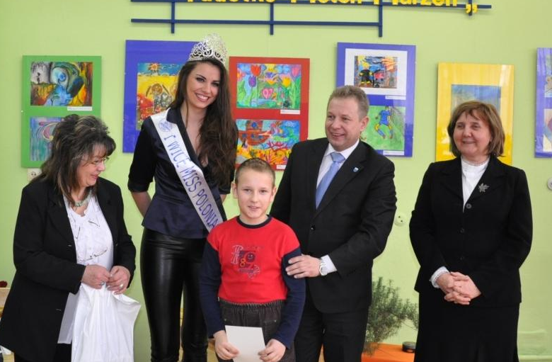
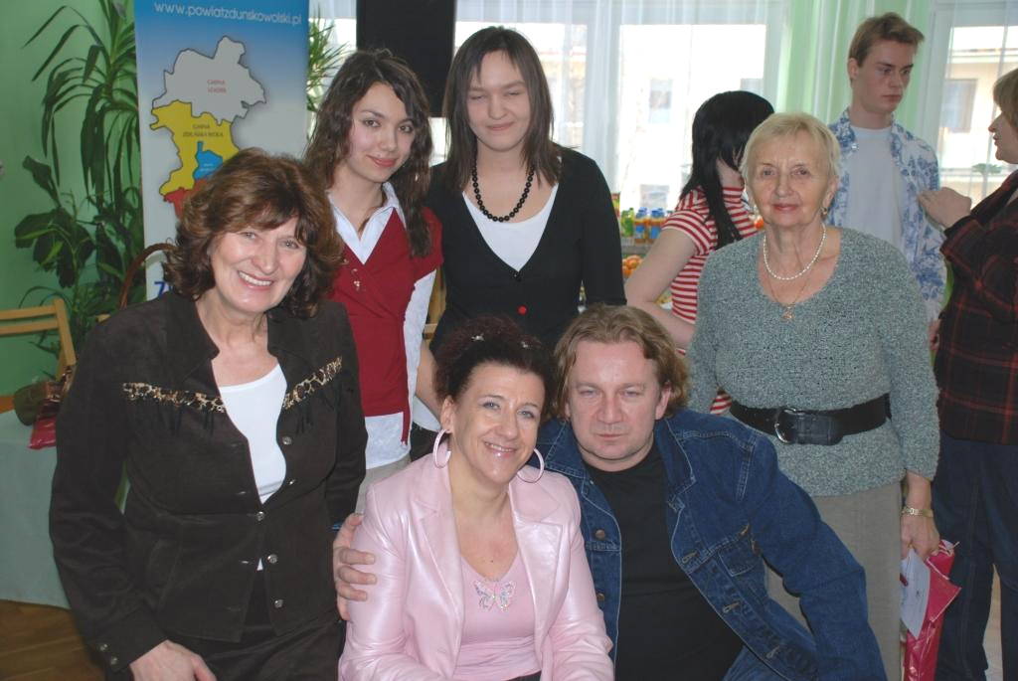

Podsumowanie konkursu - spotkanie laureatów Podsumowanie konkursu - spotkanie laureatów z aktorem Pawłem Królikowskim z Agatą Biernat I Vicemiss Polonia 2009

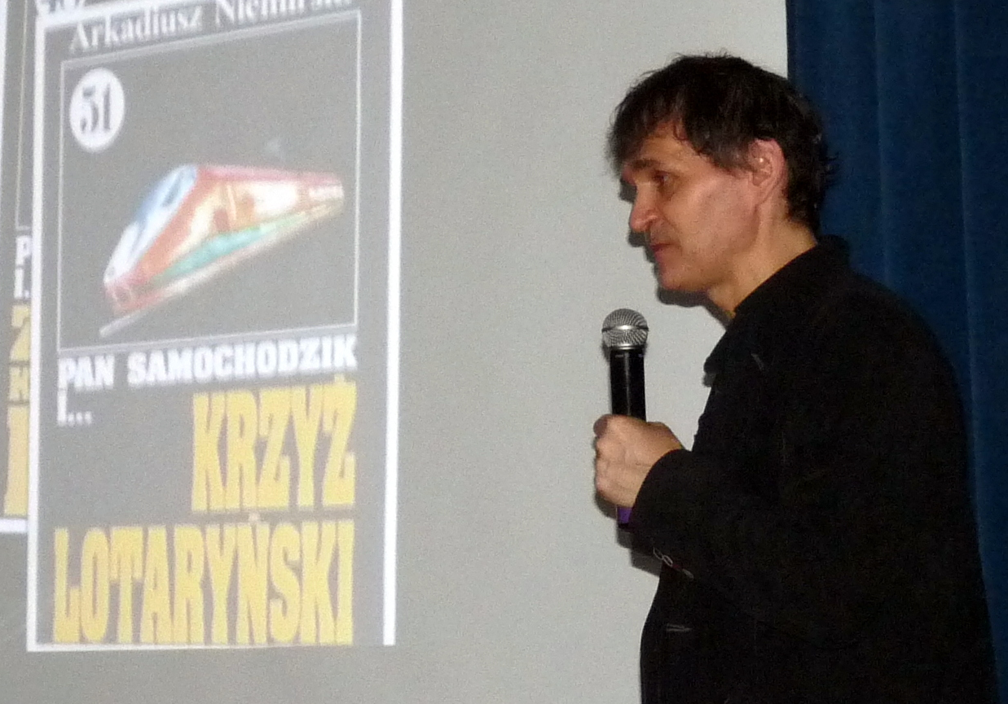

2015 rok – spotkanie z Arkadiuszem Niemirskim
- powieściopisarzem, satyrykiem, dziennikarzem, kontynuatorem powieści „Pan Samochodzik i...”.

„...Najpiękniejsze jest to, czego nie ma,
na co czekasz i tęsknisz od lat,
bo najpiękniejsze są w życiu marzenia,
bajkowy, kolorowy świat...”

XVIII Ogólnopolski Konkurs

Plastyczny i Literacki
„Pudełko moich marzeń”


Organizator:
Powiatowe Centrum Kultury, Sporu i Rekreacji
w Zduńskiej Woli

